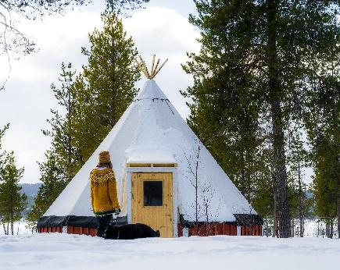
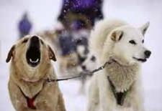
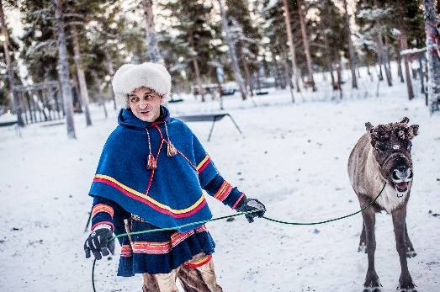
Paketresa 4 dagar: Luondu – Sápmis natur
Vi välkomnar dig till Reindeer Lodge för 4 makalösa dagar, dagar fyllda med äventyr och nya upplevelser. Testa att åka både rensläde och hundspann genom Sápmis snöklädda vinterlandskap, fascineras av det färgsprakande norrskenet som dansar på natthimlen och den vackra arktiska naturen. Du bor i våra nybyggda goahti-tält, en bekvämare variant av kåtor där vi kombinerat det bästa från glamping och den samiska nomadiska livsstilen. Vårt paket Luondu har samlat alla våra höjdpunkter i ett fantastiskt paket med helpension.
Dag 1 – Ankomst Du checkar in i en goahti och får både tid på dig att bekanta dig med området och ditt tält. På lodgen finns tillgång till skidor, snöskor och pulkor för att gå på upptäcktsfärder i naturen på egen hand. Kanske tar du även en första tur till bastun? En rätts middag ingår.

Dag 2 – Raidu – möte med renar
Efter en stärkande frukost har du förmidagen fri att upptäcka närområdet. Kl 13.45 hämtas ni upp av er guide som tar er till startpunkten för dagens spännande tur. Där utrustas ni med varma kläder innan ni åker på en fartfylld färd genom vinterskogarna med skoter och släde. Sedan väntar en eftermiddag där ni får testa på konsten att köra ren samtidigt som du får lära dig mer om både den samiska kulturen, renskötarlunchen, naturen och renskötseln.
En rätts middag ingår.

Dag 3 – Hundspann
På er tredje dag får ni träffa en annan välkänd figur från Kiruna; draghunden. Er guide hämtar er på lodgen och kör er till kenneln där får ni hälsa på hundarna innan ni sätter er till rätta på er släde. Guiden kör ert spann tryggt och säkert över älv och genom skog så ni kan luta er tillbaka och bara njuta. Efter en stunds slädåkning stannar ni till i en mysig timrad kåta där guiden tänder en eld och lagar till er lunch innan ni vänder om och kör hemåt igen. En rätts middag ingår, det finns även möjlighet att ta det lugnt i vår lounge, basta eller ge er ut och spana efter norrskenet.

Dag 4 – Avresa
Efter frukost är det dags att packa ihop, säga hejdå och resa vidare. Glöm inte att säga farväl till renarna!

Tips: Kombinera paketet med vår middagsupplevelse någon av dagarna för att ta del av fler guidade aktiviteter som baseras på renen och den samiska kulturen.

PRIS: SEK11850 per vuxen, Priserna är per person vid 2 personer/stuga
SEK15450 enkelrumsboende

PERIOD: 13 november - 14 april

START: Incheckning från 15.00 dag 1.
SLUT: Utcheckning senast 11.00 dag 4.
BOENDE/FACILITETER: 3 nätter i privat goahti på Reindeer Lodge ingår.
Reindeer Lodge omfattar bl.a. tre privata goahti i samisk design. Varje goahti är som ett stort rum á 20 m² som är utrustat med en dubbelsäng, vedeldad kamin, eco-toalett, stolar och bord

Tillgång till gemensam servicebyggnad för självhushåll med fullt utrustat kök, spis och sittplatser, grillplats, samt separata dusch, bastu och Wc:n i gemensamma faciliteter.
Reindeer Lodge är även vinterhem för en del av vår renhjord som betar nära stugorna.
AKTIVITETER: 1x Raidu – möte med renar samt 1 x hundspannstur med lunch. Fri tillgång till snöskor, enkla längdskidor och pulkor.
KOST: Frukost (07.00 - 10.00) dag 2, 3 och 4 ingår. Middag (17.00 - 22.00) dag 1, 2, och 3 ingår. Lunch dag 2 och 3 ingår. Matallergier/intoleranser anges vid bokning.
UTRUSTNING: Sänglinne, badhandduk, ved till stugkamin samt varma ytterkläder (overall, skor, mössa och vantar) ingår.
EXKLUDERAT: Reseförsäkring, internationell och inrikes transport. Möjlighet finns att köpa till alkohol på plats.
VILLKOR: Gästerna deltar i våra aktiviteter på eget ansvar och har en skyldighet att följa guidens anvisade säkerhetsinstruktioner. Alla turer anpassas efter rådande väderförhållanden. Trots att chansen att se norrskenet är ganska stor, kan en observation inte garanteras eftersom det är ett naturfenomen.
ADRESS: Reindeer Lodge: Paksuniemivägen 188, SE - 981 91 Jukkasjärvi.
TILLÄGG optional: Middagsupplevelsen Arrangáhddis dag 1, 2 eller 3: SEK880 /vuxen.

BRA ATT VETA: Om ni inte bokar transfer så rekommenderas bil för att ta sig hit, för mobilitetens och flexibilitetens skull. Bussförbindelsen med linje 501 är begränsad och hållplats nära lodgen saknas; Paksuniemivägen är utan gångväg.
Linje 501:ans busshållplats ”Jukkasjärvi Kyrkan” fungerar även som upphämtningsplats för vår 16.00 check-in-transfer med minibuss (endast mot förbokning).
En kommunal skoterled som kan användas av bl.a. skidåkare och gående förbinder Reindeer Lodge med Jukkasjärvi by via Torne älv, gångavståndet (skoterled) mellan Reindeer Lodge och Jukkasjärvi kyrka är ca 1,3 km.
Reindeer Lodge anläggningen är endast delvis bemannad.
Login är inte småbarnsanpassad.
Hyresgästen är ansvarig för att de gemensamma faciliteterna hålls rena under vistelsen och
lämnas i gott skick vid utcheckning. Vid otillräcklig stugstädning debiteras hyresgästen en
extrastädavgift om 1 000 kr/stuga. Städset och instruktioner finns på plats. Reindeer Lodge är en
rökfri anläggning.
KVALITET: Sápmi Experience och Sustainable Arctic Destination certifierad

